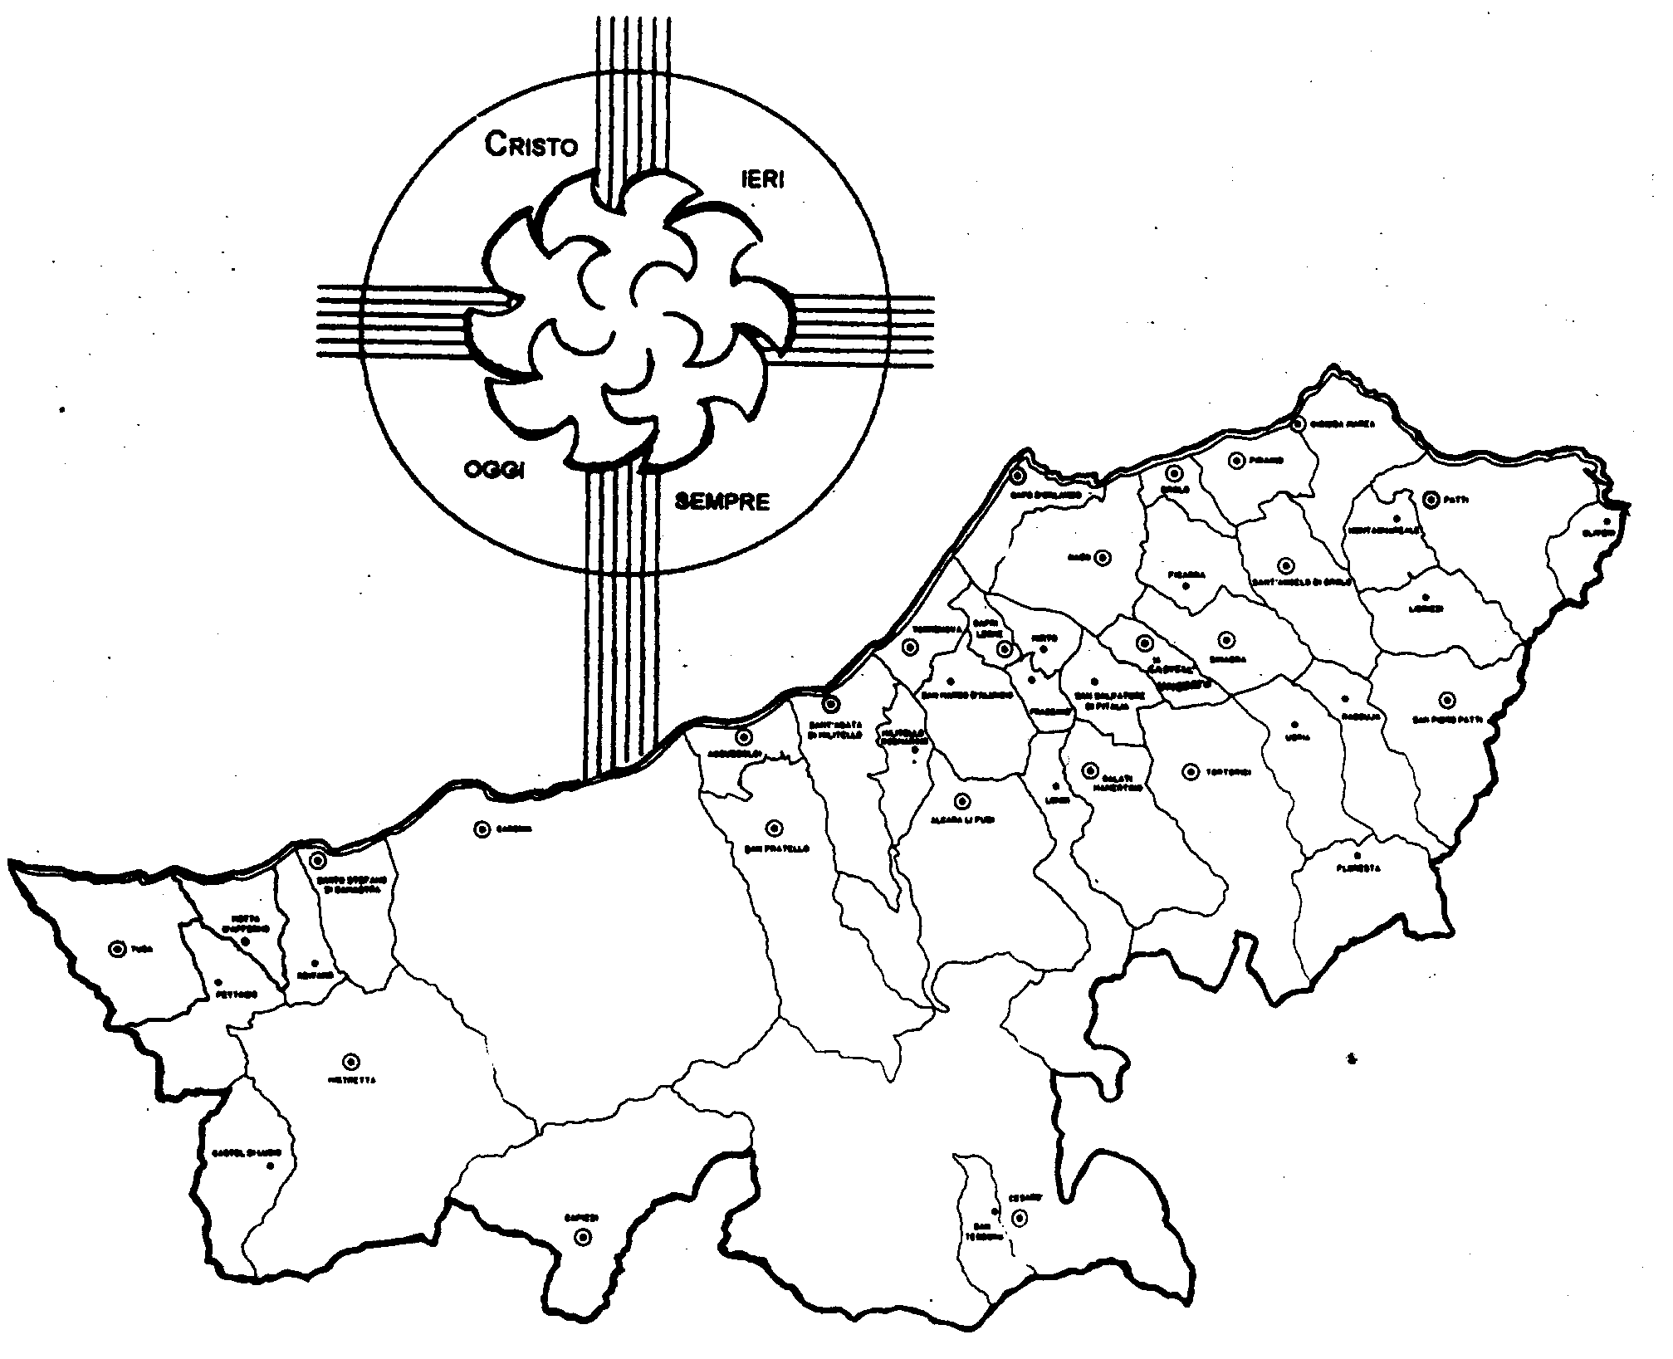
Diocesi di Patti

«IO CREDO, CI SONO E MI METTO A SERVIZIO! »
Carissimi,
in questo mese ci è caro volgere lo sguardo e il cuore a Maria, la Madre di Dio e nostra.
Nel corso di questo anno abbiamo cercato di aiutarci reciproca-mente ad avere uno stile di vita ispirato alla fede di cui Dio ci ha fatto dono. Così abbiamo cercato di tradurre la nostra fede in atteggiamenti di accoglienza positiva nelle prove, di abbandono a Dio per essere rimessi in piedi, di gioia per essere amati da Lui, di pazienza nelle lotte della vita e costanza nel cercare l’unità, di coraggio per mettere a frutto i doni ricevuti e per vincere ogni forma di paura.
In questo mese vogliamo applicarci per renderci attivi e partecipi nella ricerca del bene comune mediante la scelta di un preciso servizio da rendere nella comunità.
Maria, quando seppe dall’angelo Gabriele che la cugina Elisabetta era in attesa di un figlio, con prontezza e gioia andò a trovarla si mise a suo servizio. Fece questo perché aveva fede.
Anche oggi giungono richieste di aiuto dai fanciulli e dagli anziani, dai giovani e dagli adulti, dalle famiglie e dalle persone sole. Un discepolo di Gesù, venuto non per essere servito ma per servire, ha un solo modo di testimoniare la fede e la vita nuova di figlio di Dio: come Maria, rendersi presente nella comunità e assumere con gioia un servizio secondo le proprie capacità.
Con la mia benedizione.
 Ignazio Vescovo

Lettera alle
Famiglie

Esperienze
Pillole di fede e di vita...

Vi è stato detto...


1. Si crede più al male che al bene.
2. Se non si crede non si spera.
3. Tintu cu’ faci u’ serviziu pubblicu.
4. Chi ben serve non sarà mai ricco.
5. Quando il servizio è avuto, si dimentica chi l’ha fatto.
6. .

Io vi dico...


1. La carità non abbia finzioni: fuggite il male con orrore e attaccatevi al bene (Rm 12,9)
2. “Mostrami la tua fede senza le opere ed io con le mie opere ti mostrerò la mia fede” (Gc 2, 18)
3. “Siate tutti concordi, partecipi delle gioie e dei dolori degli altri, animati da affetto fraterno, misericordiosi, umili ” (1Pt 3,8)
4. “Non stanchiamoci di fare il bene; se non desistiamo, a suo tempo mieteremo ” (Gal 6,9)
5.

Dialogo in Famiglia
Il Vescovo nell’ultima Visita Pastorale ha proposto un metodo per dialogare in famiglia usando la Bibbia e una scheda-guida. Provate a realizzarlo. Chiedete al Parroco la scheda-guida di questo mese.

